Aplicação para Biblioteca

# Definição do sistema

Uma biblioteca deseja um site que possa gerenciar a quantidade de livros de sua biblioteca, seus empréstimos e permitir que outros usuários possam fazer empréstimos dos livros por ele.

# Requisitos funcionais

1. Autenticação de Usuário.

2. Gestão de Livros.

3. Empréstimo de Livros.

4. Registrar Empréstimo

5. Gestão de Usuários.

6. Histórico de Empréstimos.

7. Pesquisa Avançada.

8. Sistema de avaliação.

# Requisitos não funcionais

1. Segurança: O sistema deve proteger os dados dos usuários, garantindo que apenas usuários autorizados possam acessar informações confidenciais.

2. Desempenho: O sistema deve ser responsivo e capaz de lidar com um grande volume de usuários simultâneos sem comprometer o desempenho.

3. Compatibilidade: O sistema deve ser compatível com diferentes navegadores web e dispositivos, garantindo uma experiência consistente para todos os usuários.

# Descrição dos casos de uso

C1. Autenticação de Usuário: Este procedimento consiste em realizar a autentificação do usuário no sistema com a inserção do login e senha e validação no banco de dados.

C2. Gestão de Livros: Este procedimento consiste nos administradores poderem realizar a adição, edição ou remoção de um livro do sistema.

C3. Empréstimo de Livros: Este procedimento consiste nos usuários autenticados poderem solicitar empréstimos de livros disponíveis.

C4. Registrar Empréstimo: Este procedimento consiste em registrar cada empréstimo, este procedimento será feito de forma automática após a efetuação do empréstimo.

C5. Gestão de Usuários: Este procedimento consiste nos administradores poderem remover usuários, bem como atribuir permissões específicas.

C6. Histórico de Empréstimos: Este procedimento consiste nos usuários autenticados poderem visualizar seu histórico de empréstimos anteriores.

C7. Pesquisa Avançada: Este procedimento consiste nos usuários poderem realizar uma pesquisa avançada com filtros como autor, categoria, data de publicação, etc.

C8. Sistema de avaliação: Este procedimento consiste nos usuários autenticados poderem dar notas e escrever comentários aos livros quais fizeram empréstimos.

# Diagrama de casos de uso

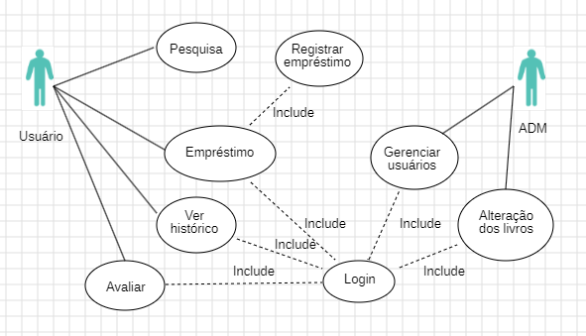

# Regras de negócios

|  |  |
| --- | --- |
| N. da Regra | Descrição |
| 001 Regra | Usuários só podem pedir empréstimos de até 3 livros ao mesmo tempo. |
| 002 Regra | Usuários só podem avaliar um livro que este já pegou emprestado. |
| 003 Regra | Usuários só podem pedir empréstimos de livros para endereços na mesma cidade que a biblioteca. |
| 004 Regra | Para o cadastro do usuário, a senha precisa de no mínimo 6 caracteres. |

# Diagrama de classes

# Diagrama E.R.

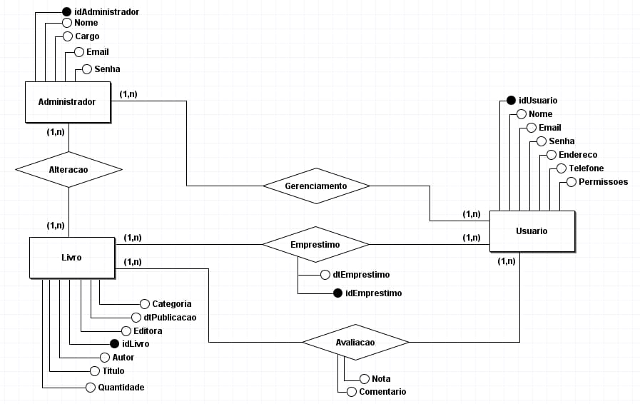

# Diagrama lógico

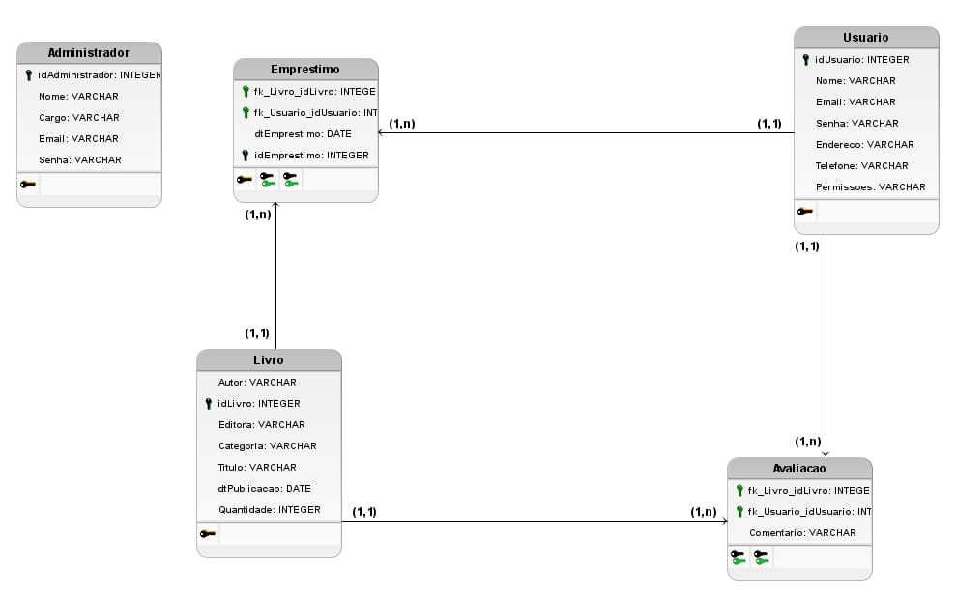

# Protótipos de tela

# 

# 

# 

# 

# 

# 

# 

# 